<https://blog.csdn.net/grepie/article/details/52833725>

java.net.BindException: Address already in use: JVM_Bind <null>:8080

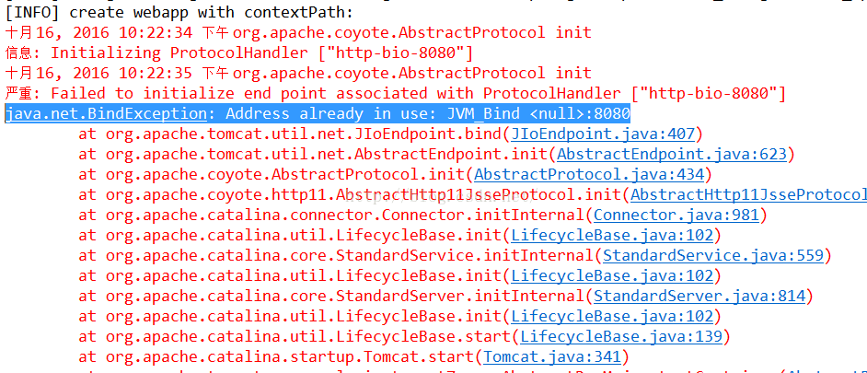

1.端口冲突解决措施如下：

cmd命令模式下输入netstat -ano，然后找到占用8080端口的那个进程 如下图所示

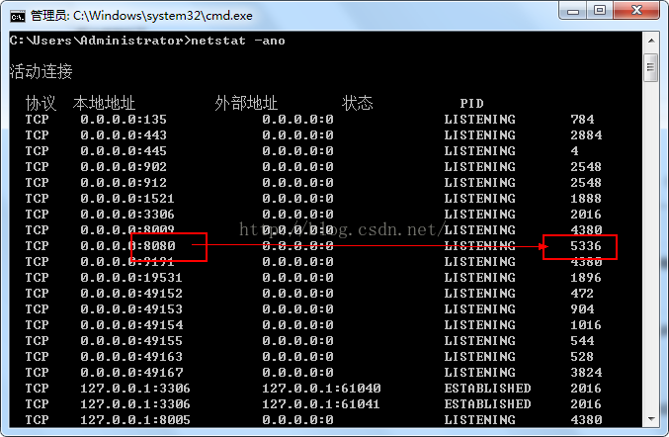

可以看到占用8080端口进程的PID号是5336,然后我们要做的就是去找到这个进程，方法：打开任务管理器里，查看进程。(默认情况下，进程的PID是不显示的，在菜单的查看->选择列里勾选PID来显示) ；然后找到5336，结束进程即可！

2.当装了两个tomcat时(之前由于solr使用需要新装的tomcat)需要修改tomcat安装路径下的端口号设置。在tomcat的conf目录下找到server.xml

**[java]** [view plain](https://blog.csdn.net/grepie/article/details/52833725) [copy](https://blog.csdn.net/grepie/article/details/52833725)

1. <Connector port="8080" protocol="HTTP/1.1"
2. connectionTimeout="20000"
3. redirectPort="8443" />

将port="8080"改为其它的值就可以了。如port="8090"等.重启tomcat后就可以使用新端口号了。这时只启动一个tomcat是没问题的

但有时需要两个或多个tomcat同时运行，那么除了上述修改，还要另外修改两处端口号，如下：

**[java]** [view plain](https://blog.csdn.net/grepie/article/details/52833725) [copy](https://blog.csdn.net/grepie/article/details/52833725)

1. <Server port="8005" shutdown="SHUTDOWN">


5. <Connector port="8009" protocol="AJP/1.3" redirectPort="8443" />

将上面的8005和8009分别改成其他端口，比如8015和8019。

修改这三个端口后后，可以解决tomacat同时运行产生端口冲突的问题